Ονοματεπώνυμο:…………………………………………………………………………………………… Τάξη: Α2

**Φύλλο εργασίας Γλώσσας**  1-11-2016

1. 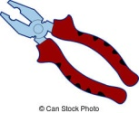Γράφω τις συλλαβές και τις διαβάζω. Μετά τις ενώνω με την εικόνα που το όνομά της αρχίζει από αυτήν τη συλλαβή:

**α ……. …….**

**Τ ,τ**

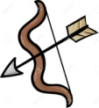 **ο ……. …….**

** ι ……. ……**

**ε ……. …….**

**Τ , τ**

1. Κυκλώνω την εικόνα που το όνομά της έχει :



1. Γράφω όποια συλλαβή λείπει:

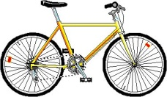

**___ ___στήρι ___ ___ ___ρι κα___ ___ ___ κού___ ___δή ___ ___ ___τράδι__**

1. 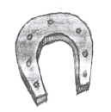Γράφω το όνομα κάθε εικόνα με το «φίλο» της:

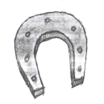

**το παπί τα πέταλα**



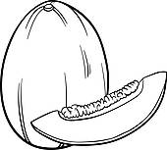 **________________ __________________**



**________________ ___________________**

1. Γράφω **Τ, τ** και διαβάζω, βάζοντας καμπύλες:

**__ίνα, να ένα παλά__ι από αλά__ι .**

**__ι__ίνα, πέ__α __ο __όπι .**

**__ο__έ , πάμε με __ο πα__ίνι .**